Информационный Бюллетень Владимирской Контест Группы
№65 от 08 декабря 2024 г.
http://vcg.qrz.ru

Уважаемые друзья, коллеги!

1 Вот и завершился 15-й год существования Владимирской контест группы (VCG).
Задачи, которые ставились при ее организации, успешно выполняются. Количество участников Марафона в этом сезоне увеличилось на 3 человека.
В сезоне 2023-2024 г. контест группа приняла участие в группах соревнований:
5 гр. - 23(23) соревнований
4 гр. - 5(6) соревнований
3 гр. - 32(35) соревнований
2 гр. - 10(13) соревнований
1 гр. - 68(71) соревнований
Всего – 138(148)соревнования.
Растет количество занятых призовых мест и мест, занятых в десятке сильнейших среди участников соревнований различного уровня.
1-е место занято в 17(10) соревнованиях
2-е место занято в 14(12) соревнованиях
3-е место занято в 13(22) соревнованиях
В 10-ку сильнейших вошли 52(50) раз!
В скобках результаты 14 Марафона VCG 2022-2023 г. Произошел как количественный рост участия в соревнованиях, так и заметно поднялся качественный успех наших спортсменов не смотря на все препоны учиненные «недружественными спортивными федерациями зарубежных стран».

Победители 15 Марафона VCG
Сезона 2023-2024 годов.

Общая победа в Марафоне:
RN3BL Владимир Блинков г. Александров

Победа в группах:

5 группа - RX3VF Александр Лямин г. Ковров
4 гпуппа - RA3VE Николай Богданов г. Ковров
3 группа - RV3VR Виталий Порохня г. Александров
2 группа - RW3VM Александр Докукин г. Вязники
1 группа - RA3VFF Михаил Хряпин г. Муром
В сезоне 2023-2024 г. Участникам Марафона Владимирской контест группы довелось поучаствовать в большом количестве радиолюбительских мероприятий как самостоятельно, так и в составе других клубов и организаций.

2. В Мемориале Победа 79 не плохо выступили участники из Владимирской области.

RP76KO - Ковровские оружейники ( RA3VE )- 2285 QSO
RP75RA - Радиозавод Александров (RV3VR)- 3494 QSO
RP75VF - Владимир - фронту (R2VA) – 2020 QSO

Итого проведено свыше 7000 QSO участниками Мемориала.

3. Удачно выступает в программе Россия на всех диапозонах Вячеслав Сильченко RA3VX, Владимир Акминский RW3VA и Александр Лямин RX3VF.
Поздравляем Владимира Акминского с получением Кубка 1250 областей России.
Теперь у членов VCG 2 таких Кубка!

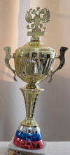

4. Так же удачно выступают Вячеслав Сильченко RA3VX, Владимир Акминский RW3VA и Александр Лямин RX3VF по программе Диплома RDA за проведение двусторонних радиосвязей с 400 административными районами России на каждом из девяти КВ диапозонов.

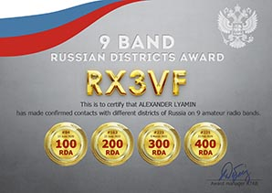

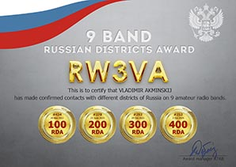

Вячеслав Сильченко получил Диплом за 800 административных районов России на на каждом из девяти КВ диапозонов.

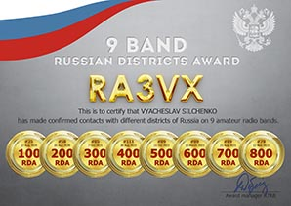

5. Вячеслав Сильченко RA3VX, Владимир Акминский RW3VA и Александр Лямин RX3VF по программе Диплома RDA CHALLENGE набрали каждый более 5000 , 7500 и 10000 различных RDA

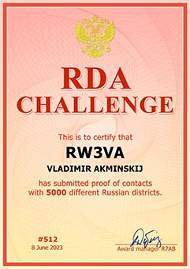

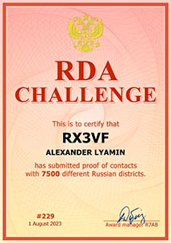

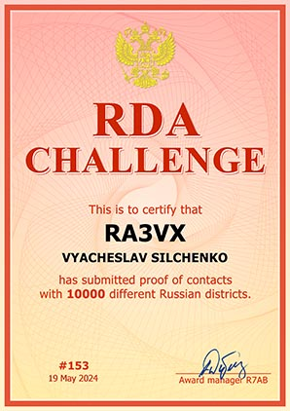

6. Вячеслав Сильченко RA3VX и Александр Лямин RX3VF выполнили и получили Диплом 9 BAND RDA EXTREME.
Этот диплом выдается за проведение двухсторонних радиосвязей со 100 различными административными районами России на каждом из девяти КВ диапозонах!
Вячеслав получил Диплом 9 BAND RDA EXTREME за проведение двухсторонних радиосвязей с 200 различными административными районами России на каждом из девяти КВ диапозонах.

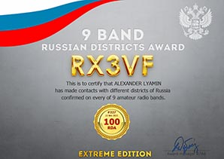

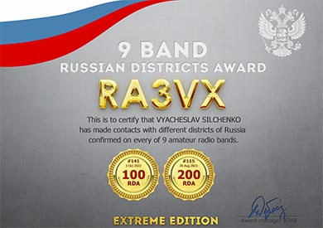

7. Так же удачно выступают Вячеслав Сильченко RA3VX и Александр Лямин RX3VF по программе Диплома RRNA. Вячеслав подбирается как «охотник» к цифре 500 речек, Александр получил диплом за «охоту» 400 речек России и набрал их уже больше 500 штук.

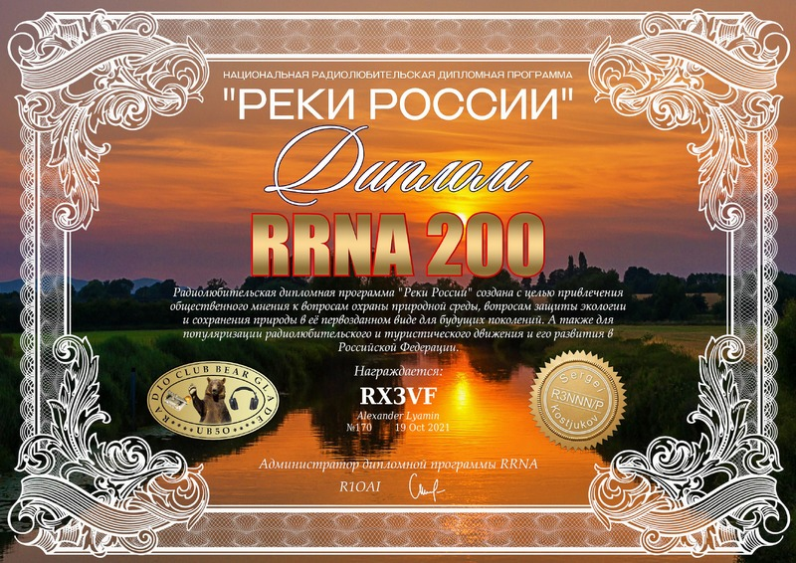

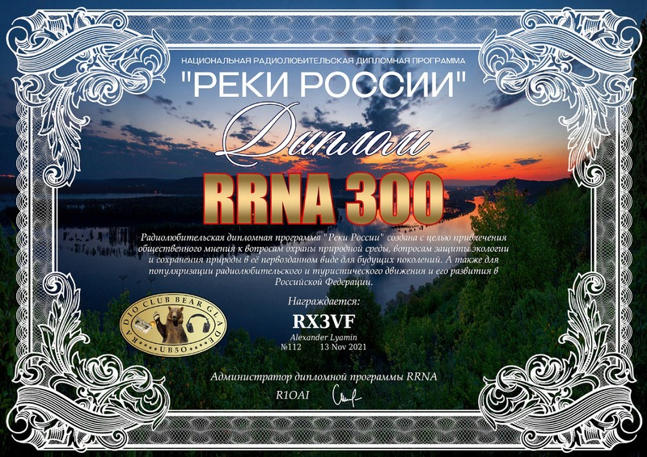

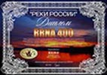

8. Поздравляем Александра Лямина RX3VF члена DIG преодолевшего рубеж в 23000 полученных радиолюбительских дипломов многих стран мира.

9. Очень удачно в этом сезоне выступила команда коллективной станции « Рекорд» R3VR из г. Александрова.
На их счету ПОБЕДЫ в ARCK MINITEST 2024, HA DX Contest 2024, Кубок Батурина 2024, Память 2023
LZ DX Contest 2023, Открытый чемпионат 0-го района, Союз Клубов 2024 – 2 место.
Рopov Memorial Contestе 2024 года – 3 место

10. Отдельного внимания заслуживают результаты RA3VFF Михаила Хряпина из Мурома.
В 15 Марафоне на его счету:
Победа в ARCK Contestе 2024 года, ARCK MINITEST 2024,
2 вторых и 3 третьих места в различных соревнованиях, а так же 12 раз занимал места в десятке сильнейших !!!

Работа с контест позиции Владимира Блинкова RN3BL выглядит так:
Победа в ARCK MINITEST 2024, ARRL DX Contest 2024, CQ WW 160 DX Contest CW 2024, Croatian CW Context 2023, EU DX Contest 2024, HA DX Contest 2024, PACC Contest 2024
Второе место в YL-OM Contest 2024, Открытый чемпионат 0-го района
Третье место в CQ WW WPX Contest CW 2024, Popov Memorial Contest 2024.

11. Проведение летнего слета участников VCG на природе не состоялось из за погодных условий.

12. Годовое собрание радиолюбителей Владимирской области состоялось 07.12.2024 года.



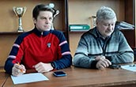

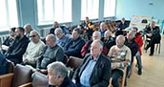

13. Годовое собрание радиолюбителей Владимирской области открыла RK3VA Нина Николаевна:

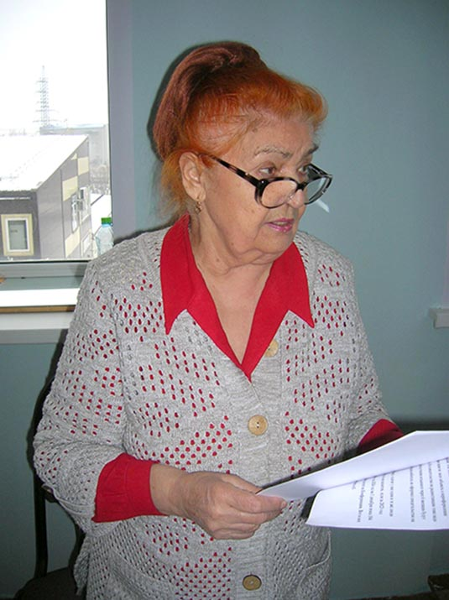

14. Председатель Регионального отделения СРР по Владимирской области Федерации радиоспорта Годунова С.В. доложила о работе Владимирской федерации за истекший год:

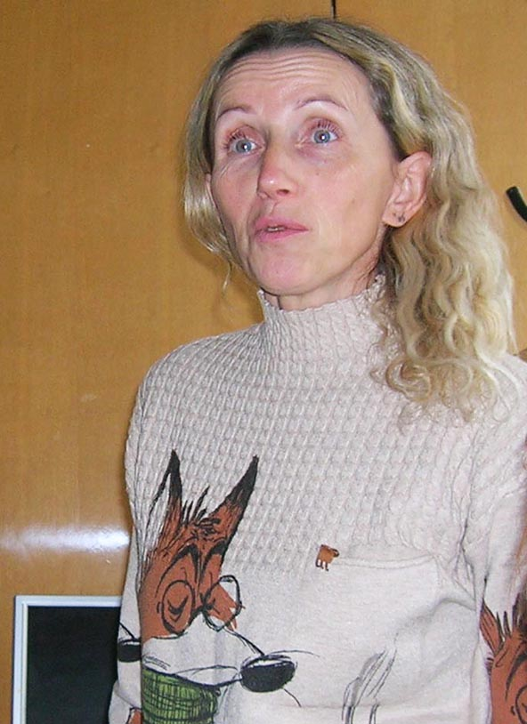

15. За различные успехи в радиоспорте награждены:

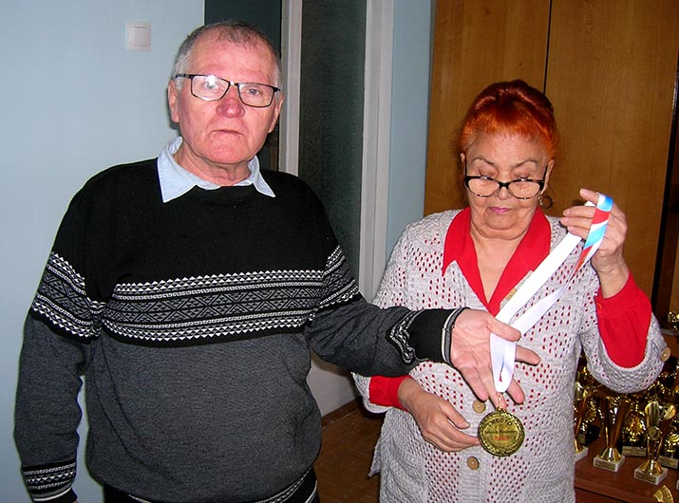

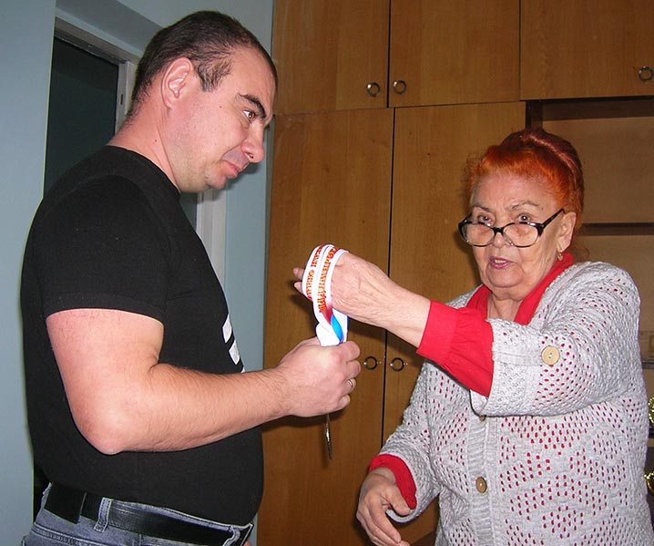

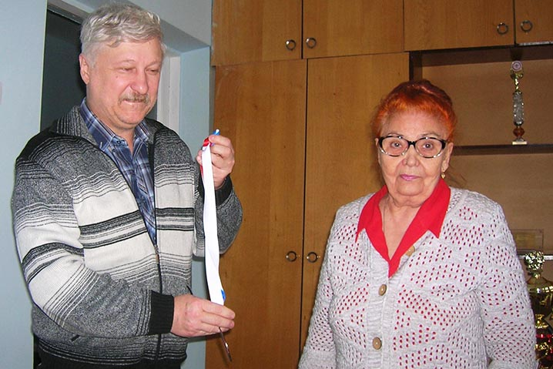

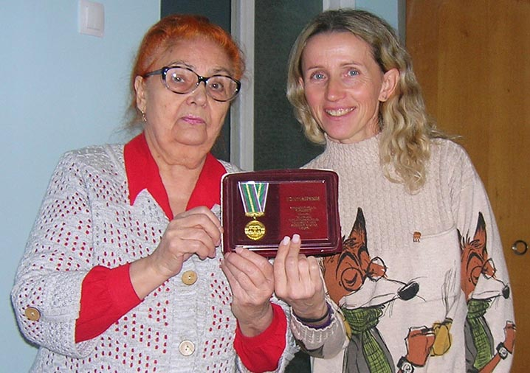

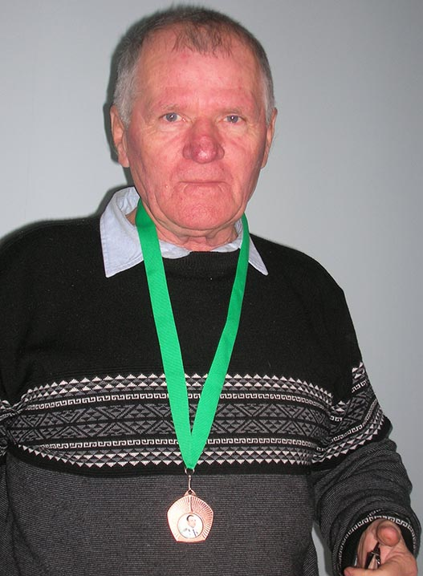

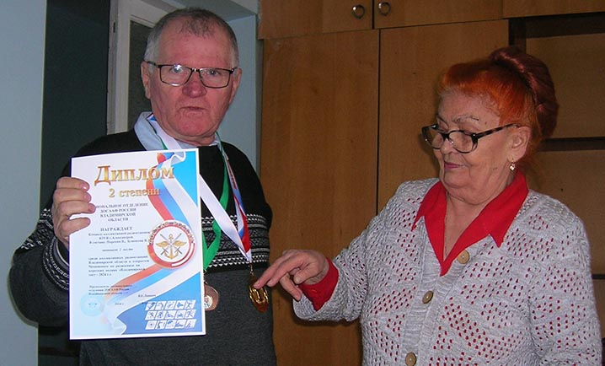

16. Награждение Победителей, участников и спонсоров контест группы:

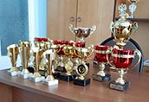

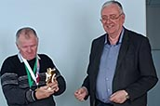

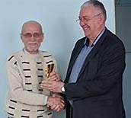

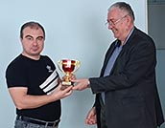

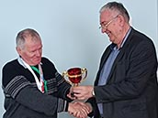

17. Кубком «Золотая Россия» награжден Владимир Акминский RW3VA:

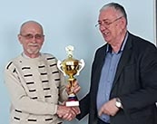

18. Михаил Сучков UA3VLT награждает отличившихся радиолюбителей при проведении мероприятий, связанных с г. Суздаль:

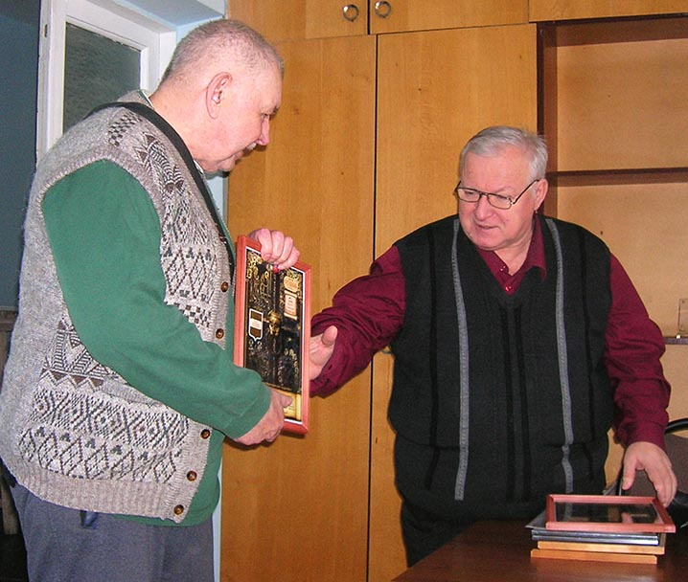

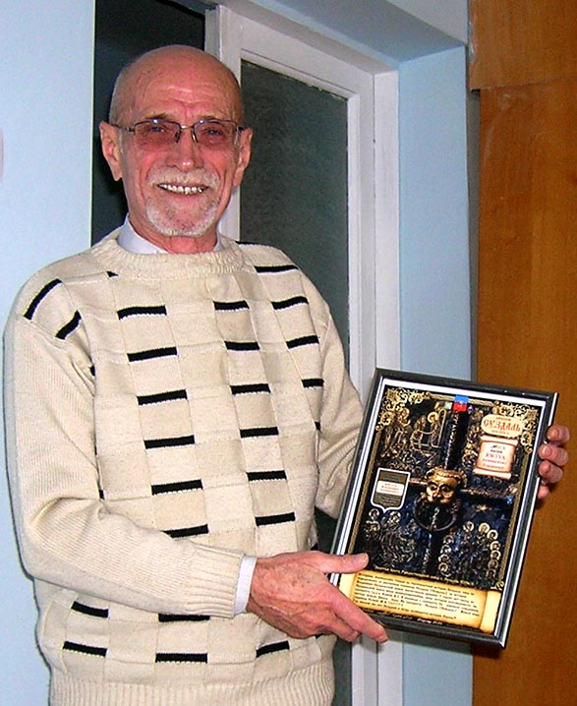

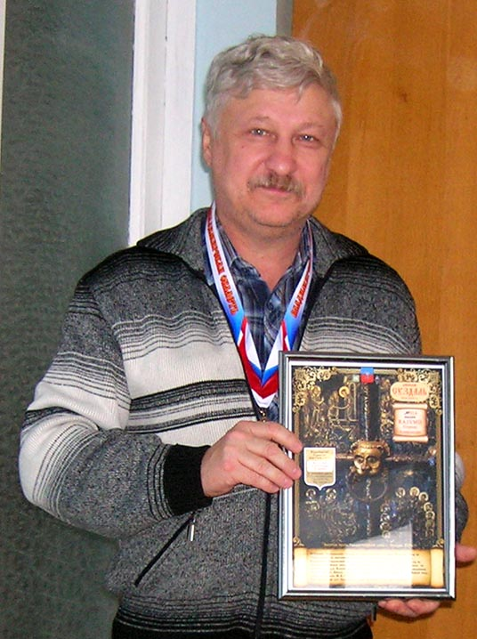

19. Продолжается сбор стартовых взносов участников Марафона сезона 2024-2025 г.г.

Минимальный взнос с неработающих (дети, пенсионеры) -- 300 рублей.
с работающих -- 550 рублей
с победителей и призеров -- 650 рублей
Взносы можно передавать лично мне (RX3VF) или перевести средства на мою карту Сбербанка: 2202 2056 3508 4459 но обязательно нужно связаться со мной (переводы идут обезличенные),

Состав участников Марафона VCG сезона 2024-2025 г.г. будет зафиксирован по состоянию на 31 марта 2025 г. После этой даты включение в состав участников Марафона будет производиться по единогласному согласию действующих на момент заявки участников.
Прошу обратить внимание на то, что приём взносов и формирование состава участников Марафона будет завершено до 1 апреля 2025г.

20. Прошу обратить внимание что при составлении и отправке отчетов за ЛЮБЫЕ соревнования в графе Клуб необходимо указывать Vladimir Contest Group так как Марафон VCG является исключительно соревнованием Клуба VCG и никого другого.
При указании в графе Клуб названия любых других клубов результаты соревнований не будут учитываться в таблицах Марафона VCG.
21. В связи с большими повременными трудностями в заказе и оформлении наград участникам Марафона принято решение проводить Марафоны с 01 ноября текущего года по 31 октября следующего года.

22. Принимаются предложения по совершенствованию положения о Марафоне и учреждаемых призах и наградах до 25 декабря 2024 года. Обсуждение ведётся на страницах форума владимирских радиолюбителей.

Спасибо всем за сотрудничество!

RX3VF Александр Лямин г. Ковров -координаторVCG
Совет группы:
RA3VFF Михаил Хряпин г. Муром
RW3VA Владимир Акминский г.Владимир
RA3VX Вячеслав Сильченко г. Владимир

